**Universidad Nacional Autonoma de Nicaragua**

**UNAN-Leon**

**Facultad de Ciencias y Tegnologia**

**Departamento de Computacion**



**Componente:**

**Sistemas Telemáticos Laboratorio**

**Ingeniería en Telemática III año**

**Nombre: Katerine Vanessa Jimenez Camacho 15-01062-0**

**Agosto 30/2019**

1. **¿Qué sistema operativo se encuentra instalado en el laboratorio?**

Linux Mint Y Windows10

1. **¿Cuál es la diferencia entre la utilización de \r, \n, \c en la orden echo?**

\r → retorno de carreo, se mueve el cursor a la primera posición de la línea.

\n → Nueva línea.

\c → Suprime toda salida siguiente a la secuencia.

1. **Visualice la hora en el formato siguiente: En el día de hoy (día) del (mes) del (año),a las (horas) horas y (minutos) minutos, termino el ejercicio 3.**

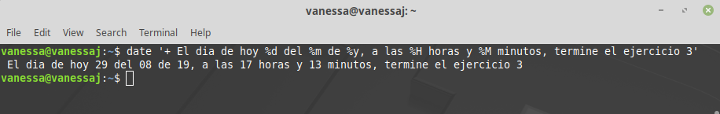

1. **Muestre todos los archivos del directorio /etc que comiencen por i y terminen por b.**

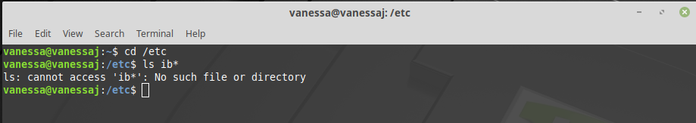

1. **¿Qué archivos tienen como segunda letra una s?**

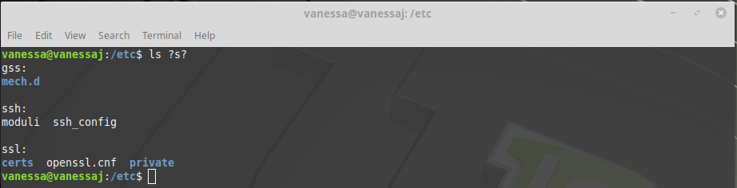

**B. ¿Qué archivos tienen como tercera letra una consonante?**

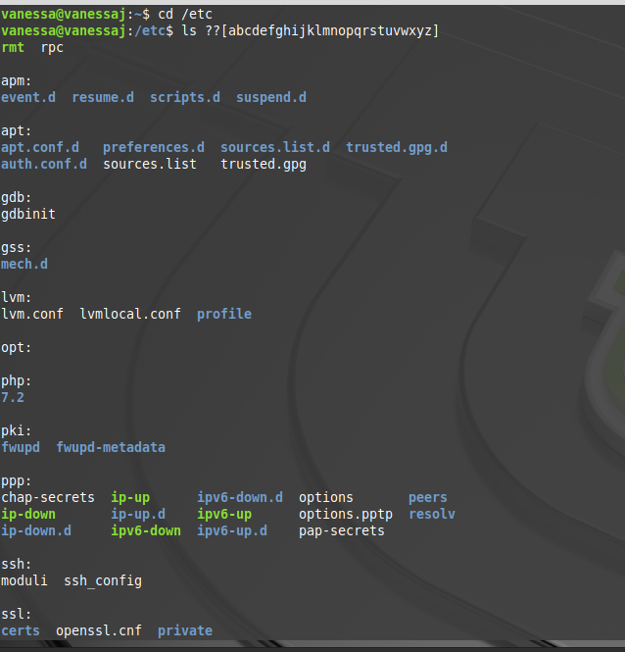

1. **Averigue cuál es su directorio de conexión y cree dentro del directorio de la práctica un directorio que se llame ’tmp’.**

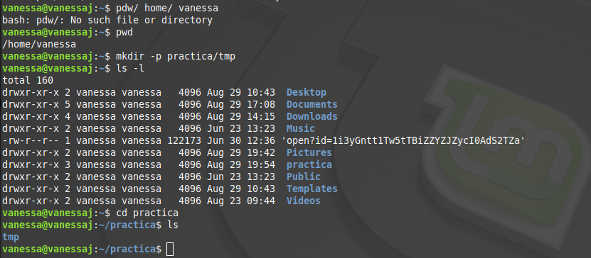

1. **Cree dos directorios a partir de su directorio tmp, llamados: compartido y publico, con las siguientes características: En compartido solo podrán leer y escribir los componentes de su mismo grupo además de usted. En publico solo podrá escribir usted, pero todo el mundo podrá leer de el.**

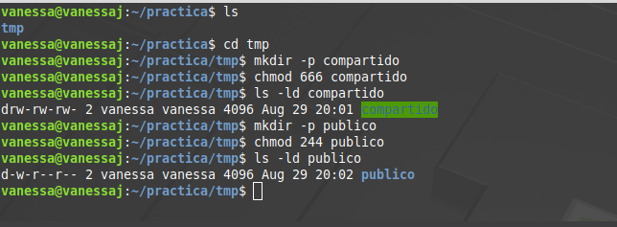

1. **Utilice las utilidades de redirección para incluir en la cabecera de un archivo ya creado la fecha actual. Incluya también al final del archivo el número de líneas que lo componen. No es necesario que el archivo resultante sea el mismo que se tomó inicialmente para efectuar estas modificaciones.**

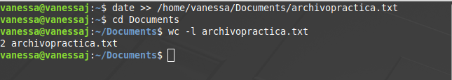

1. **Determine qué regula cada uno de los permisos de acceso (r, w, x) aplicados a un**

**directorio. En particular indique qué permisos mínimos son necesarios para:**

**a. Convertir el directorio en directorio de trabajo.**

**b. Copiar un archivo dentro del directorio.**

**c. Eliminar un archivo del directorio.**

**d. Ver los nombres de los archivos que hay en el directorio.**

**e. Ver el contenido de los archivos que hay en el directorio.**

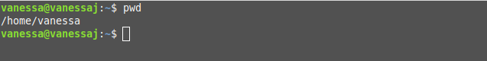

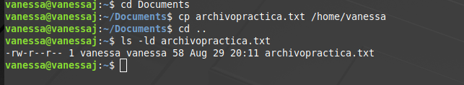

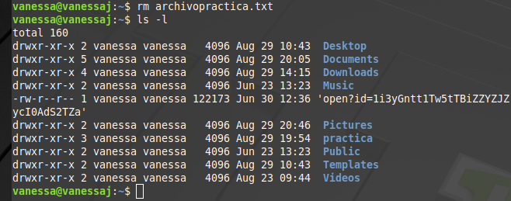

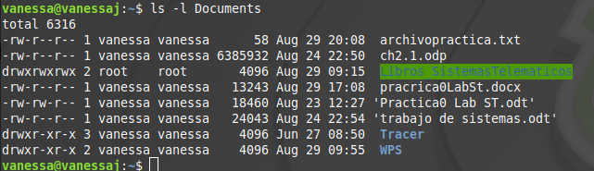

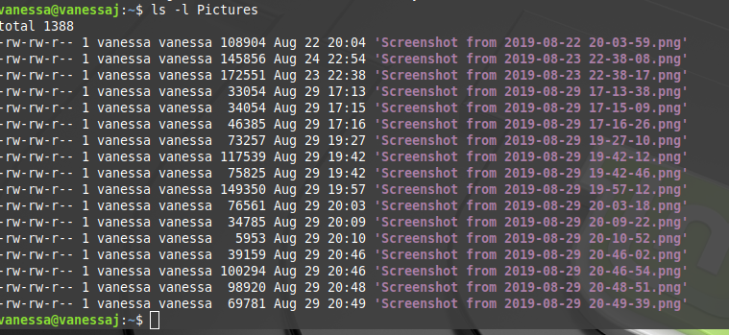

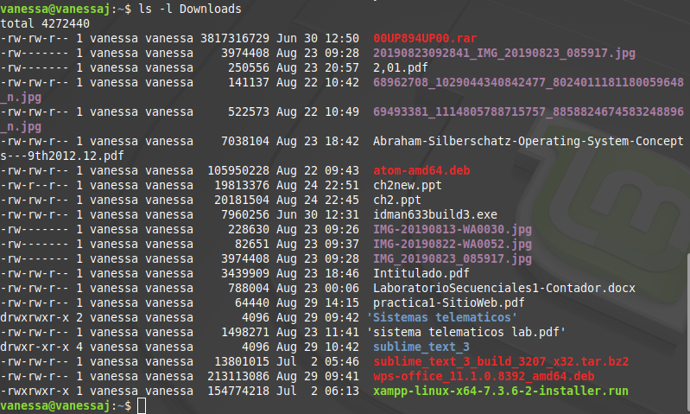

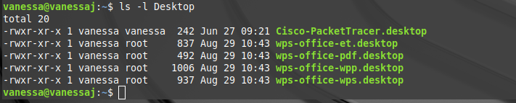

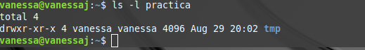

**Explique DETALLADAMENTE (incluyendo ejemplos de las pruebas realizadas) sus**

**conclusiones.**

**9. Con la ayuda de la orden man, averigurar el contenido y los campos del archivo**

**passwd ¿Es lo mismo el archivo que la orden passwd?**

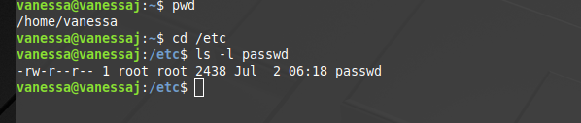

**No es lo mismo ya que el comando passwd ya que este comando sirve para cambiar la contrase;a del usuario.**

**10. Crear dentro de compartido un directorio llamado permisos. ¿A qué se debe que tenga los permisos iniciales que se le han otorgado? ¿Es esto modificable? ¿Cómo?**

**Crear otro directorio al mismo nivel llamado perms2 cuyos permisos estén**

**automáticamente deshabilitados.**